**Справка об итогах проведения социальной акции**

**«Безопасная дорога – защити своего ребёнка!»**

**в МКОУ Повалихинская начальная школа**

**с 15 мая по 15 сентября 2019 г.**

С  15 мая по 15 сентября 2019 г была проведена  социальная акции «Безопасная дорога – защити своего ребёнка!»

Все мероприятия были направлены на предупреждение детского дорожно-транспортного травматизма и пропаганду безопасного поведения на дорогах.

В рамках этой кампании были проведены классные часы, посвященные вопросам правил дорожного движения и различные мероприятия.

**I этап: «Мы выбираем безопасность!» с 15 по 30 мая**

16 мая прошла беседа «Детям безопасную дорогу!».

Она была посвящена правилам дорожного движения. Активизировали знания детей в области Правил дорожного движения, а также умения применять эти знания на практике.

17 мая -всеобуч с родителями «Мы выбираем безопасность» на котором систематизировали  информацию о безопасном поведении в быту, на улице, в общественном транспорте .

28 мая прошла игра «Мой друг надежный – знак дорожный».

30 мая провели инструктаж с учащимися по правилам управления вело-мото-транспортными средствами.

**II этап: «Здравствуй, лето!»    с 1 по 30 июня**

1 июня ко Дню Защиты детей провели  праздничное мероприятия «Здравствуй, лето красное, веселое, прекрасное!», ежедневные «Минутки безопасности» для учащихся

12 июня спортивные велогонки. «Тебе, Россия, посвящаем», повторили правила дорожного движения

18 июня Соревнования по ПДД на тему «У дорожных правил нет каникул»Урок безопасности «Один дома», «Безопасная дорога домой».

24 июня викторина « Ответственный пешеход». Цель: проверить и закрепить знания правил дорожного движения на улицах и дорогах, правил водителей велосипедов, пользование общественным транспортом, воспитывать у учащихся культуру поведения.

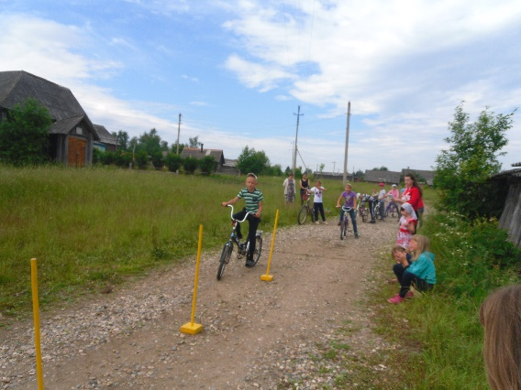 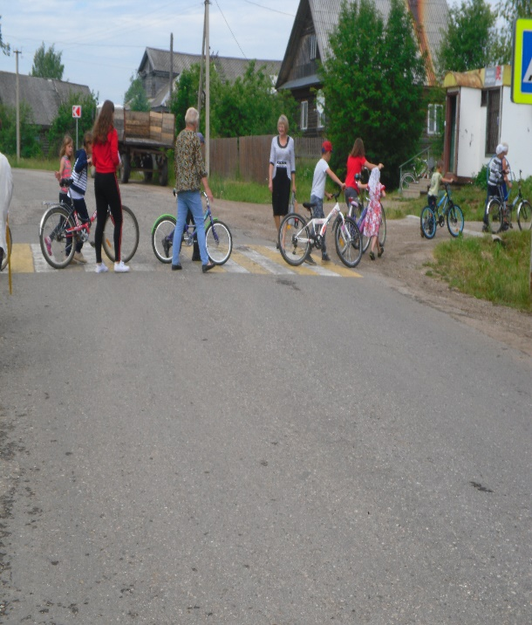

**III этап: «Безопасные каникулы!» с 1 июля по 18 августа**

10 июля «Дорожная азбука в загадках», просмотр мультфильма «Азбука безопасности»

25 июля прошло чтение художественной литературы посвященной ПДД: М.Дружинина«Наш друг светофор», Д.Орлова «Правила дорожного движения для дошкольников», С.Савушкин «Я бегу через дорогу», С. Михалков «Светофор», «Пешеход».

2 августа беседа «ПДД должны знать все», Конкурс рисунков по ПДД

12 августа подвижная игра «Красный, желтый и зеленый».

**IV этап: «Иду в школу!»  26 августа – 15 сентября**

31 августа прошло информационно-пропагандистское мероприятие «Внимание! Дети идут в школу!», направленное на предупреждение дорожно-транспортных происшествий, с участием детей-пешеходов. Учащиеся раздавали памятки населению о ПДД.

Со 2 сентября по 7 сентября прошли «Уроки безопасности»,.»Дорожная  экскурсия» (безопасный маршрут движения в районе ОУ)

Ответственный за ППДДТ прошла с детьми по наиболее безопасному маршруту движения от образовательной организации до дома и обратно, акцентировав внимание несовершеннолетних на назначении дорожных знаков, соблюдение правил безопасного поведения на дороге.

         6 сентября провели классный час по теме: « Фликер спасает жизнь». Что такое фликер? Как его носить? Для чего он нужен? Где его можно взять? Вот основные вопросы, на которые дети получили ответ.

Дети были удивлены и обрадованы, узнав, что у многих на одежде, на их портфелях и школьных сумках уже нанесены специальные светоотражающие полоски – фликеры. Эти небольшие полоски ярко светятся в темноте, предупреждая водителей в темное время суток о движении пешеходов. Также проверили наличие  световозвращающих элементов на одежде и рюкзаках детей.

10 сентября  еще раз напомнили учащимся о том,  что нужно быть осторожными и внимательными  на дороге, показан был видеоролик про удерживающие устройства,  как нужно вести себя в транспортных средствах.

12 сентября -Дежурство «Родительского патруля». Проверка на наличие СВЭ.

13 сентября в школе был организован мониторинг наличия и использования обучающимися светоотражающих приспособлений. Опрос о наличии и использовании светоотражающих приспособлений провел ответственный за ДДТТ. 100% учащихся  их регулярно используют: наклейки на ранцах, сумках, брелки, световозвращающие полоски на одежде и портфелях.

Все  учащихся знают о необходимости и правильности ношения светоотражающих приспособлений и световозвращающих элементов на одежде при участии в дорожном движении.

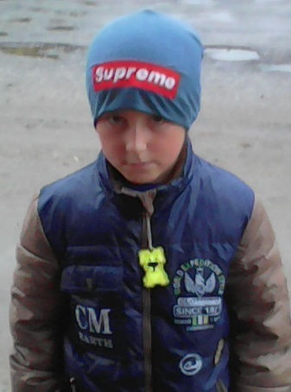    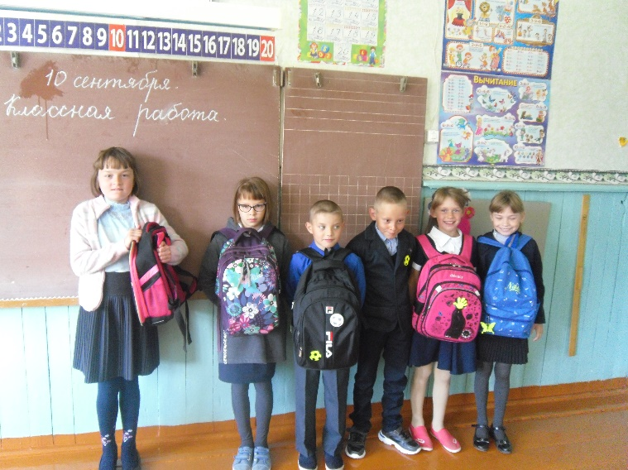

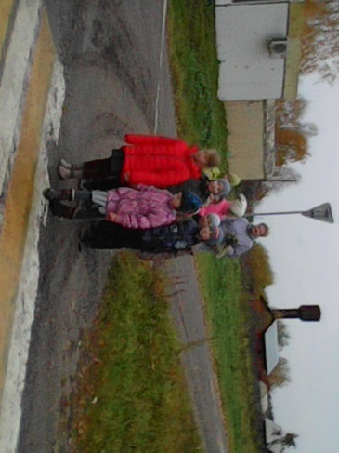 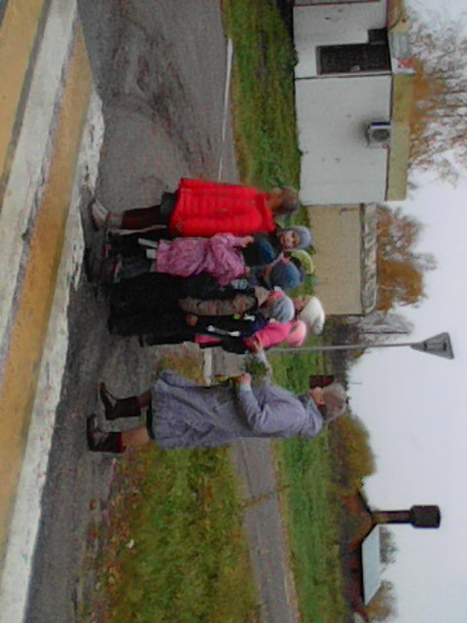

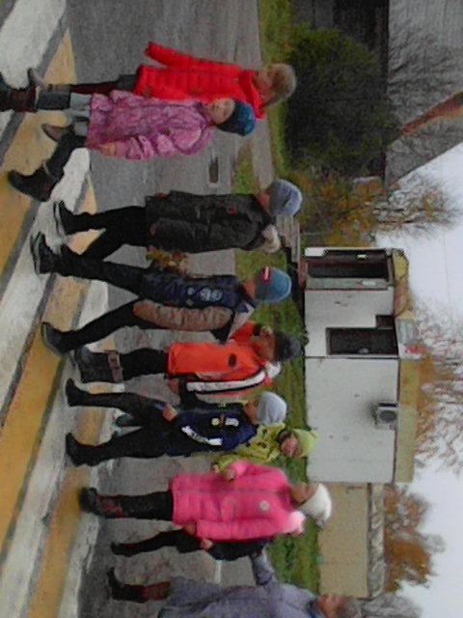

**«Неделя безопасности» с 23- 27 сентября**

С 23 по 27 сентября 2019 года в школе прошла Недели безопасности дорожного движения. Работа была направлена на изучение правил безопасного поведения учащихся на улицах и дорогах.

В ходе недели безопасности дорожного движения были проведены следующие мероприятия:

1. С 23-27 сентября 2019 в целях повышения родительской компетенции и ответственности в вопросах предупреждения детского дорожно-транспортного травматизма в школе с родителями были проведены беседы о использовании ремней безопасности и детских удерживающих устройств при перевозке детей, применении световозвращающих элементов, исключении самостоятельного появления детей до 10 лет без сопровождения взрослых на проезжей части; оказана помощь в составлении маршрутов безопасного движения в школу, вручены листовки «Памятка пешехода» и «Памятка велосипедиста».

2. Проведены беседы с учащимися 2-4 классов: «Безопасное поведение пешехода», «Знай и выполняй правила дорожного движения», «Чем опасен мопед?».

26 сентября для учащихся была проведена викторина «Знатоки ПДД». Цель: проверить и закрепить знания правил дорожного движения, воспитывать у детей культуру поведения на дорогах.

3. Обновлена информация для детей и родителей в уголке по безопасности дорожного движения на тему «Основные причины несчастных случаев на дороге».

4. Составлен паспорт дорожной безопасности общеобразовательной организации.

5. В начале учебного года были составлены безопасные маршруты «Дом -школа – дом» учащимися начальных классов. За основу взята схема безопасных маршрутов до школы.

6. Каждый день на последних уроках во всех классах проводились «минутки безопасности».